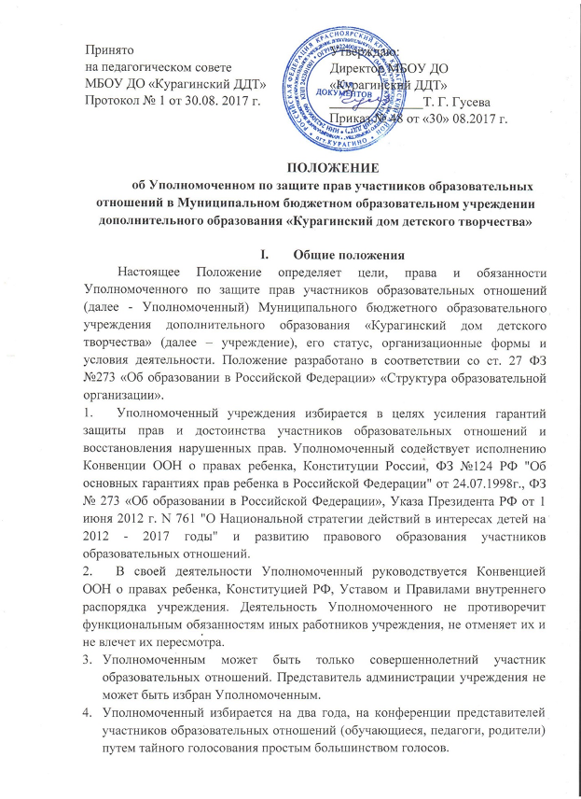

- При вступлении в должность Уполномоченный публично приносит обещание: «Клянусь защищать права и достоинства обучающихся, родителей и педагогов учреждения, добросовестно исполнять свои обязанности, быть беспристрастным и принципиальным, руководствоваться Конвенцией о правах ребенка, Конституцией РФ, Уставом и Правилами внутреннего распорядка учреждения».
- Уполномоченный может быть досрочно освобожден от обязанностей в случае подачи личного заявления о сложении полномочий, увольнении из учреждения или иных причин.

- Статус Уполномоченного
- Уполномоченный работает на общественных началах, при осуществлении своих функциональных обязанностей независим и неподотчетен работниками учреждения и должностным лицам.
- Приоритетным направлением в деятельности Уполномоченного является защита прав несовершеннолетних участников образовательных отношений.
- Уполномоченный рассматривает только жалобы участников образовательных отношений. Не подлежат рассмотрению жалобы по вопросам, связанным с оплатой труда и поощрением членов трудового коллектива; на дисциплинарные взыскания; на несогласие с результатами промежуточной и итоговой аттестацией; на организацию учебного процесса (распределение учебной нагрузки среди педагогов и ее изменение в течение учебного года, распределение кабинетов); на действие и решения государственных и муниципальных органов образования.
- Жалоба Уполномоченному подается не позднее истечения 2-х недель со дня нарушения прав заявителя или с того дня, когда заявителю стало известно об их нарушении. Жалоба может подаваться как в письменной, так в устной форме.
- Уполномоченный действует в пределах прав и обязанностей, установленных настоящим Положением. Он не принимает решений, отнесенных к компетенциям должностных лиц.
- Получив жалобу, Уполномоченный имеет право:
- рекомендовать меры, которые могут быть приняты для защиты прав и достоинства участников образовательных отношений;
- ходатайствовать перед администрацией учреждения о проведении дисциплинарного расследования деятельности участников образовательного процесса, нарушающих и ущемляющих права других;
- обратиться за содействием и помощью в уполномоченные государственные органы;
- провести переговоры между сторонами конфликта,
- отказывать в принятии жалобы, аргументируя отказ.
- В случае необходимости Уполномоченный имеет право на направление жалобы в адрес Уполномоченного по правам ребенка в Красноярском крае.
- Уполномоченный вправе заняться проблемой по собственной инициативе при наличии информации о грубых нарушениях прав участников образовательных отношений, не способных самостоятельно отстаивать свои интересы.
- В целях выполнения своих функций Уполномоченный вправе:
- организовывать правовое просвещение участников образовательных отношений;
- формировать команду своих помощников таким образом, чтобы были представлены все участники образовательных отношений. Помощники Уполномоченного осуществляют свою деятельность на общественных началах.
- принимать участие в заседаниях методического и педагогического советов учреждения, представлять актуальную информацию по своей деятельности, вносить предложения о внесении вопросов по проблематике защиты прав участников образовательных отношений в повестку работы совета и планы работы ДДТ;
- посещать занятия, родительские собрания, заседания методического и педагогического советов учреждения и совещания при директоре;
- получать объяснения по вопросам, подлежащим выяснению, ото всех участников образовательных отношений;
- проводить самостоятельно или совместно с заместителями, директором учреждения проверку фактов нарушения прав участников образовательных отношений.
- При установлении факта грубого нарушения правил внутреннего распорядка либо унижения достоинства участников образовательных отношений Уполномоченный вправе ставить перед руководителем учреждения вопрос о служебном расследовании, привлечении нарушителя (нарушителей) к дисциплинарной ответственности.
- По результатам изучения и обобщения информации о нарушении Правил внутреннего распорядка Уполномоченный вправе представлять методическому и педагогическому совету, администрации учреждения своё мнение, аргументы и предложения, как общего характера, так и по конкретным вопросам, затрагивающим права и достоинство участников образовательного процесса.
- По окончании учебного года Уполномоченный представляет методическому и педагогическому совету учреждения доклад о своей деятельности с выводами и рекомендациями.
- Уполномоченный обязан соблюдать принцип конфиденциальности, не разглашать ставшие ему известными в процессе выяснения сведения без согласия заявителя.

- Обязанности администрации ДДТ
- Администрация учреждения оказывает Уполномоченному всемерное содействие, предоставляет запрошенные материалы и документы, иные сведения, необходимые ему для осуществления деятельности и понимания мотивов принятых решений.
- Администрация учреждения не вправе вмешиваться и препятствовать деятельности Уполномоченного с целью повлиять на его решение в интересах отдельного лица.
- Администрация учреждения поощряет деятельность Уполномоченного материально и морально.

IV. Заключительные положения
- Деятельность Уполномоченного финансируется из средств учреждения. Смета расходов представляется директору ДДТ и утверждается им.
- Повышение квалификации, профессионального развития Уполномоченных осуществляется под патронажем Уполномоченного по правам ребенка в Красноярском крае совместно с Министерством образования и науки Красноярского края.

